Клоную репозиторію

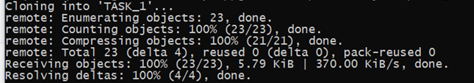

Заходжу в папку Тask і створюю папку task-0, добаляю в неї файли з першого завдання

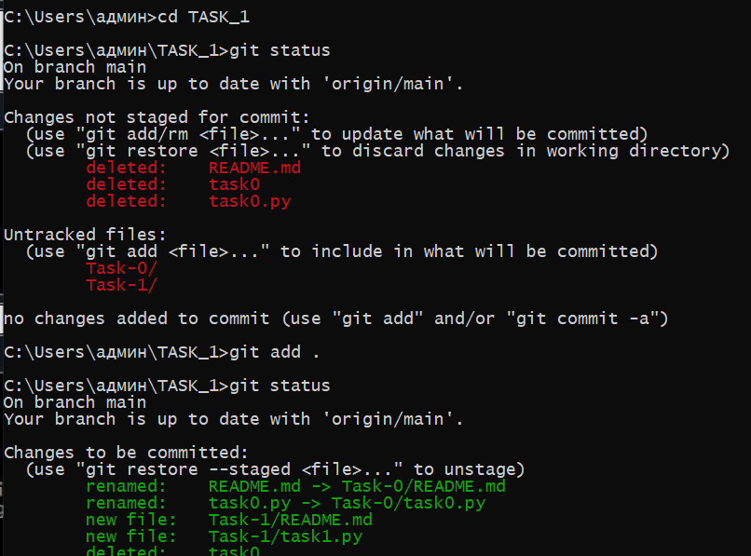

Створив папку Task-1 і добавляю в неї файл README.md

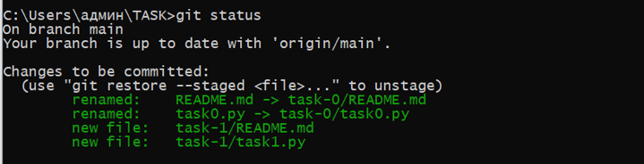

Роблю коміт і пушу

